Изображение коня в городецкой росписи

Для **изображения коня в городецкой росписи** чаще всего используют три цвета: чёрный, красный и белый. Но есть и исключения, например добавление при росписи гривы и сбруи желтого цвета. Но традиционный городецкий конь бывает только чёрного цвета.

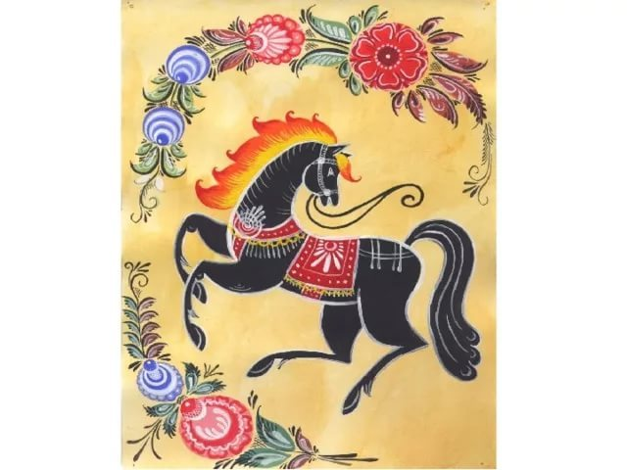

В современных работах городецкой росписи встречаются сказочные кони не

только чёрного цвета, а и белые или коричневые. Живописно выглядят три коня разного цвета в одной упряжке.

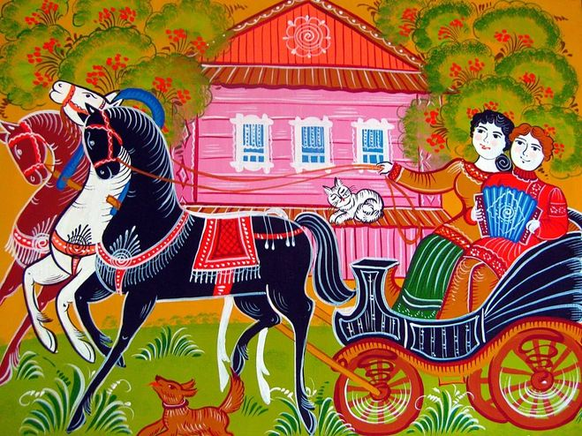

Как же **рисовать** такого **коня школьнику?**  Есть несколько простых правил.

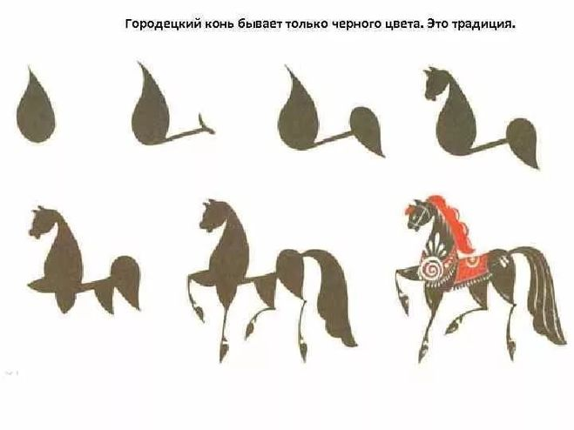

Рисуем большую вертикальную каплю. Справа внизу от капли ведём тонкую линию горизонтальную, которая заканчивается плавной вертикальной небольшой чертой. От этой черты рисуем капельку четь поменьше, но большой частью вверх, а уголком к низу. Это наш набросок, основной каркас будущего коня.

Приступаем к рисованию ног. Одну ногу мы нарисовали-это маленькая капля. Теперь по нижней части тела коня рисуем ещё три ноги. А на верхней капле-голову с ушками и приоткрытым ртом.

Тоненькой кистью рисуем коню длинные ножки с копытами и пышный хвост. Добавляем седло и сбрую красными и белыми красками.

**Городецкий сказочный конь** готов.

